Priedas prie laiško: 7 psl.
Socialinė pašalpa ir šildymo bei vandens išlaidų kompensacijos

Socialinė pašalpa yra paskutinė galimybė išgyventi iš valstybės teikiamos socialinės pagalbos, kai asmuo ar šeima pakankamai neužsidirba, teisės į kitas išmokas neturi arba ir pastarosios išmokos nepakankamos. Ji mokama kai visos kitos galimybės išnaudotos, todėl orientuota į pačius labiausiai nepasiturinčius asmenis. Ši parama reguliuojama specialiu įstatymu.

Teisę į socialinę pašalpą turi kai:
a) pajamos vienam asmeniui yra mažesnės už 1,1 valstybės remiamų pajamų (VRP) dydį (140,8 Eur) (toliau – VRP);
b) vyresnis kaip 18 metų asmuo dirba ne mažiau kaip 2/3 etato arba registruotas bedarbis ir vykdo Užimtumo tarnybos nurodymus.
Apskaičiuojant asmens pajamas neįskaitoma dalis algos ir individualios veiklos pajamų bei dalis nedarbo socialinio draudimo ir darbo paieškos išmokų:
20 procentų – asmenims, neauginantiems vaikų;
25 procentai – bendrai gyvenantiems asmenims, auginantiems vieną ar du vaikus;
30 procentų – bendrai gyvenantiems asmenims, auginantiems tris ar daugiau vaikų;
35 procentai – asmenims, vieniems auginantiems vieną ar du vaikus;
40 procentų – asmenims, vieniems auginantiems tris ar daugiau vaikų.

Dalies uždirbtų pajamų bei nedarbo išmokos neįskaitymas, reiškia, kad palengvinamos sąlygos gauti socialinę pašalpą. Tačiau padėtis lieka sunki, kai asmuo bedarbis, o nedarbo išmokos mokėjimo laikotarpis jau pasibaigęs.

Pašalpos dydis
1. Vienam gyvenančiam asmeniui:
1) skirtumą tarp 1,4 VRP dydžio (179,2 Eur) vienam gyvenančiam asmeniui ir vidutinių vieno gyvenančio asmens pajamų per mėnesį - kai socialinė pašalpa mokama ne ilgiau kaip 6 mėnesius;
2) skirtumą tarp 1,2 VRP dydžio (153,6 Eur) vienam gyvenančiam asmeniui ir vidutinių vieno gyvenančio asmens pajamų per mėnesį - kai socialinė pašalpa mokama nuo 6 iki 12 mėnesių;
3) skirtumą tarp 1,1 VRP dydžio (140,8 Eur) vienam gyvenančiam asmeniui ir vidutinių vieno gyvenančio asmens pajamų per mėnesį - kai socialinė pašalpa mokama ilgiau kaip 12 mėnesių.
2. Bendrai gyvenantiems asmenims:
- pirmam bendrai gyvenančiam asmeniui – skirtumą tarp 1,1 VRP dydžio (140,8 Eur) vienam iš bendrai gyvenančių asmenų ir vidutinių pajamų vienam iš bendrai gyvenančių asmenų per mėnesį;
- antram bendrai gyvenančiam asmeniui – 90 procentų skirtumo tarp 1,1 VRP dydžio (140,8 Eur)vienam iš bendrai gyvenančių asmenų ir vidutinių pajamų vienam iš bendrai gyvenančių asmenų per mėnesį;
- trečiam ir paskesniems bendrai gyvenantiems asmenims – 70 procentų skirtumo tarp 1,1 VRP dydžio (140,8 Eur) vienam iš bendrai gyvenančių asmenų ir vidutinių pajamų vienam iš bendrai gyvenančių asmenų per mėnesį.

Kaip matome iš aukščiau aprašytų sąlygų, Valstybės remiamos pajamos (VRP) yra labai svarbus atskaitos taškas vertinant teisę į socialinę pašalpą ir nustatant jos dydį. Kylant kainoms, augant ekonomikai ir algoms, VRP peržiūrima - didinamos. Tačiau pastarąjį laikotarpį, ypač po 2014m. socialinės pašalpos reformos, VRP didinimas sparčiai atsilieka nuo algų augimo. 1 paveiksle parodyta, kad iki 2008m. krizės jos buvo sparčiau didinamos nei augo MMA (paveikslo kairė dalis), bet pastaraisiais metais VRP, lyginant su MMA, nukrito nuo 34 iki 26 proc. (1 paveikslo dešinėje pusėje). Per tris pastaruosius metus kai vidutinės algos ir nuo jų priklausančios vidutinės socialinės išmokos augo po 8-9 proc. kasmet, VRP buvo didinamos tik 2,5 proc. ir nuo 2018 iki 2021m. VRP buvo padidintos tik 6 eurais.

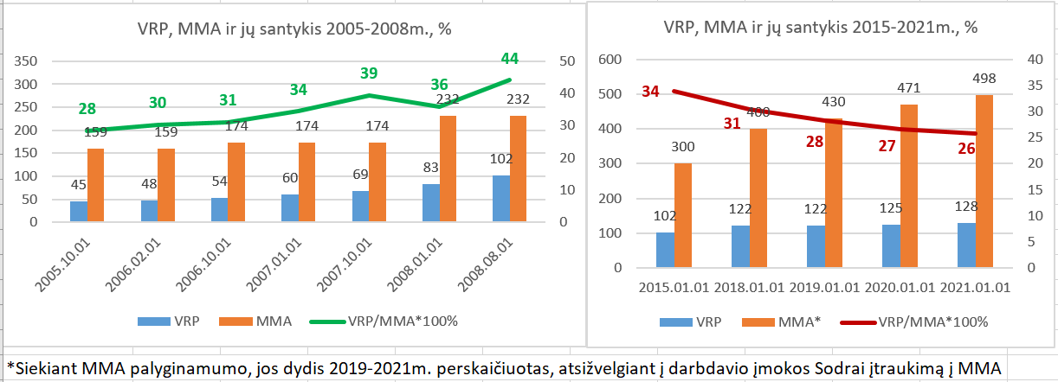

1 pav. Valstybės remiamos pajamos (VRP), minimali mėnesinė alga (MMA) ir jų santykis

Skurstančiųjų skaičius Lietuvoje pagal ES priimtą metodiką yra apie 22 proc. (600 tūkst. gyventojų), socialinės pašalpos gavėjų skaičius tik apie 2,5 proc., maždaug tik vienas iš dešimties skurstančių (žr. 2 pav.). Tarp darbingo amžiaus gyventojų Lietuvoje pašalpos gavėjų du kartus mažiau nei EBPO šalių vidurkis, nors skurdas Lietuvoje labiau paplitęs. Pandemijos metu buvo įvesta laikina 200 eurų laikina darbo paieškos išmoka, kuri buvo pagalba ir daliai labiausiai skurstančių gyventojų, bet nuo 2021m. pradžios jos mokėjimas labai apribotas ir netrukus visai baigsis.

2 pav. Vidutinis metinis socialinės pašalpos gavėjų skaičius (tūkst.)
*2020m. rugsėjo mėn. Šaltinis: Socialinės politikos reakcijos į COVID-19 krizės pasekmes
https://naujienos.vu.lt/vu-mokslininkai-parenge-socialines-politikos-rekomendacijas-lietuvai-del-covid-19-krizes-padariniu-sumazinimo/

Nuo 2014m., viena vertus, nuspręsta socialinei pašalpai centrinės valdžios skiriamas, bet nepanaudotas lėšas savivaldybėms palikti naudoti kitoms reikmėms. Tai paskatino savivaldybes “taupyti” pašalpos sąskaita, gavėjų skaičius krito drastiškai – nuo 190 tūkst. 2013 m. iki 65 tūkst. 2019m. ( 2 pav.). Antra vertus, VRP didinimas labai vėlinamas ir jis santykinai mažėja, lyginant su MMA. Tas taip pat prisideda prie remiamųjų skaičiaus mažėjimo, o vidutinis socialinės pašalpos dydis yra neadekvatus - 2020 m. I-III ketv. duomenimis, vidutinis socialinės pašalpos dydis per mėnesį vienam gyventojui 88,2 Eur. Tuo metu 2020m. savivaldybės nepanaudojo net 70 procentų lėšų, skirtų socialinėms išmokoms. Vidutinė socialinė pašalpa sudaro tik apie penktadalį skurdo rizikos ribos vienam asmeniui (3 pav.).

3 pav. Skurdo rizikos ribos vienam asmeniui dydis eurais (kairė skalė) ir vidutinės socialinės pašalpos dydis procentais nuo skurdo ribos (dešinė skalė)
Šaltinis: Socialinės politikos reakcijos į COVID-19 krizės pasekmes
https://naujienos.vu.lt/vu-mokslininkai-parenge-socialines-politikos-rekomendacijas-lietuvai-del-covid-19-krizes-padariniu-sumazinimo/

Valstybės kontrolė atliko socialinės paramos sistemos auditą, kuriuo nustatė, kad socialinė parama neužtikrina daugumos gyventojų net minimalių vartojimo poreikių (4 pav.). Užtikrina minimalius poreikius tik 14 proc. tirtų paramą gaunačių namų ūkių, o iš vienišų gyventojų – tik 3 proc. tirtų paramos gavėjų (tirti 426 atvejai 12-oje savivaldybių). Taigi, socialinės pašalpos sistema neatlieka jai priskirtos funkcijos.
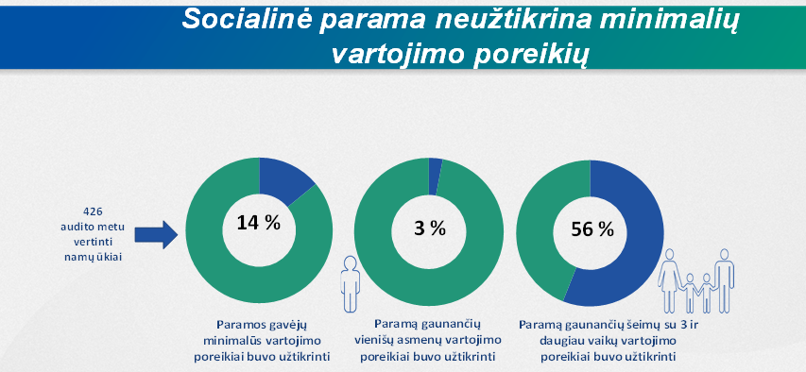
4 pav. Valstybės kontrolės auditas apie socialinės paramos veiksmingumą.
Šaltinis: Valstybės kontrolės audito ataskaita „Ar socialinė parama užtikrina skurdžiai gyvenančių asmenų minimalius vartojimo poreikius ir skatina įsitraukti į darbo rinką“ (2019 m. liepos 29 d. Nr. VA-5),
Menka socialinė pašalpa dažnai valdžių ir SADM teisinama tuo, kad tie žmonės gauna dar ir kitokią paramą, t.y. parama mokyklinėms priemonėms, vaiko pinigai ir kt. parama. Tačiau tai yra išsukinėjimai nuo klausimo dėl pašalpos mažumo, nes kitų išmokų paskirtis yra kita. Kiekviena išmoka turi savo paskirtį, pvz., vaiko pinigai yra visuomenės solidarumas padedant vieni kitiems išlaikyti vaikus, bet juk tėvai negali vaiko pinigų leisti ne vaikų reikmėms, be to iš socialinės pašalpos turi išgyventi suaugę, kurie neturi vaikų. Juo labiau, išmokos mokyklinėms priemonėms, ar šildymo išlaidų kompensacijos. Už jas nenusipirksi nei maisto, nei muilo, nesusimokėsi už ryšio paslaugas.
Socialinės pašalpos tiesioginė paskirtis garantuoti pajamų minimumą, už kurį asmuo galėtų išgyventi net jei kitos socialinės apsaugos priemonės teikia pagalbą dėl specifinių sąlygų, t.y. mokymo priemonių, vaikų išlaikymo, specialių poreikių dėl negalios ar nesavarankiškumo senatvėje. Vis tiek yra būtiniausi poreikiai maistui, higienos priemonėms, ryšio ir transporto paslaugoms, elektros, dujų sąnaudų, būtinos buitinės technikos įsigijimas, remontas ir daugelis kitų poreikių, kuriems dalis žmonių neturi teisės į socialinio draudimo išmokas arba jų dydis per menkas turint išlaikytinių, o taip pat kai neužsidirba pakankamai ar nedirba.
Dar vienas tipiškas atsikalbinėjimo argumentas – didesnė socialinė pašalpa arba platesnis jos gaunančiųjų ratas ribotų pastangas dirbti. Tačiau įstatymas numato, kad ši pašalpa darbingiems asmenims mokama tik kai jie dirba bent 2/3 etato arba yra registruoti bedarbiai, kurie vykdo Užimtumo tarnybos nurodymus. Jeigu bedarbis atsisako Tžimtumo tarnybos pasiūlyto darbo, jis netenka bedarbio statuso ir kartu teisės į socialinę pašalpą. Taip pat yra net jei bedarbis atsisako dalyvauti mokymuose ar kitose aktyviose darbo rinkos priemonėse. Taigi, tas argumentas dėl nemotyvacijos dirbti yra niekinis.
Net jeigu ir pasitaiko socialinės pašalpos gavėjų, kurie apgaudinėja savivaldybių administracijas, kurios skiria pašalpą ar Užimtumo tarnybą, kuri kontroliuoja registruotų bedarbių elgesį, negalima dėl pasitaikančių piktnaudžiavimų pateisinti sistemos neadekvatumą, dėl kurio kenčia sąžiningi skurstantieji, o ir visai visuomenei paliekami nesaugūs bei gėdingi skurdo ir atskirties židiniai.
Paskutinis argumentas, kuris teikiamas teisinant neadekvačiai mažą paramą, jos lyginimas su darbo pajamomis, prie socialinės pašalpos priskaičiuojant daugelį kitų išmokų. Tačiau, kaip parodyta 1 pav., socialinės pašalpos dydį lemiančios Valstybės remiamos pajamos labai nupinga, lyginant su MMA. Pati MMA irgi yra maža, po mokesčių jos dydis nesiekia skurdo rizikos ribos vienam asmeniui.

ES šalių kontekste socialinė pašalpa vienišam asmeniui Lietuvoje labai maža – 2019 m. siekė tik 18 proc. vieno asmens namų ūkio pajamų medianos (4 pav.). Tuo tarpu skurdo rizikos riba tarptautiniu mastu laikoma 50 proc. (EBPO) arba 60 proc. (ES). EBPO šalių vidurkis - 34 proc. Daugumoje vakarinių ES narių yra virš 40 proc. (5 pav.).

Būsto šildymo išlaidų, išlaidų geriamajam vandeniui bei išlaidų karštam vandeniui kompensacijos

Bendrai gyvenantiems asmenims arba vienam gyvenančiam asmeniui kompensacijos skiriamos, jeigu:

1) būsto šildymo išlaidos, kai būsto naudingasis plotas bei atskirų energijos ir kuro rūšių sąnaudos būstui šildyti ne didesni už nustatytus normatyvus, viršija 10 procentų skirtumo tarp bendrai gyvenančių asmenų arba vieno gyvenančio asmens vidutinių pajamų per mėnesį ir 1 VRP (128 Eur) bendrai gyvenantiems asmenims dydžio arba 1,5 VRP (192 Eur) dydžio vienam gyvenančiam asmeniui;
2) geriamojo vandens, kurio kiekis ne didesnis už nustatytą normatyvą, išlaidos viršija 2 procentus bendrai gyvenančių asmenų / asmens pajamų;
3) karšto vandens, kurio kiekis bei atskirų energijos ar kuro rūšių sąnaudos karštam vandeniui ne didesni už nustatytus normatyvus, išlaidos viršija 5 procentus bendrai gyvenančių asmenų / asmens pajamų.

Kompensacijų dydis
Bendrai gyvenantiems asmenims / asmeniui kompensuojama:
- išlaidų už būsto naudingojo ploto, bet ne didesnio už nustatytą normatyvą, šildymą, atsižvelgiant į energijos ar kuro sąnaudas, bet ne didesnes už normatyvą, dalis, viršijanti 10 procentų skirtumo tarp bendrai gyvenančių asmenų arba vieno gyvenančio asmens vidutinių pajamų per mėnesį ir 1 VRP (128 Eur) bendrai gyvenantiems asmenims dydžio arba 1,5 VRP dydžio (192 Eur) vienam gyvenančiam asmeniui;
- išlaidų už geriamojo vandens kiekį, bet ne didesnį už normatyvą, dalis, viršijanti 2 procentus bendrai gyvenančių asmenų arba vieno gyvenančio asmens pajamų;
- išlaidų už karštą vandenį, kurio kiekis bei atskirų energijos ar kuro rūšių sąnaudos karštam vandeniui ne didesni už normatyvus, dalis, viršijanti 5 procentus bendrai gyvenančių asmenų arba vieno gyvenančio asmens pajamų.

Teisei gauti kompensacijas irgi svarbus Valstybės remiamų pajamų dydis. Jo beveik nedidinant, pastaraisiais metai sumažėjo ir kompensacijas gaunančiųjų skaičius, ir išlaidos kompensacijoms (1 lentelė).

1 lentelė. Kompensacijų gavėjų skaičius ir išlaidos joms

 |  |  | Už išlaidas būstui šildyti (šilumą tiekiant centralizuotai) | Už išlaidas būstui šildyti (kt.energijos ir kuro rūšimis) | geriamojo vandens išlaidų | karšto vandens išlaidų
2015 m. | Išlaidos | mln.eurų | 11,87 | 4,94 | 0,7 | 3,42
 | Gavėjai | tūkst.žm. | 98,26 | 16,56 | 39,3 | 61,88
2016 m. | Išlaidos | tūkst.žm. | 10,49 | 4,47 | 0,611 | 2,31
 | Gavėjai | tūkst.žm. | 81,3 | 15,99 | 31,96 | 45,49
2017 m. | Išlaidos | mln.eurų | 8,96 | 4,51 | 0,57 | 1,71
 | Gavėjai | tūkst.žm. | 98,17 | 18,87 | 28,69 | 37,69
2018 m. | Išlaidos | mln.eurų | 14,06 | 6,45 | 0,47 | 1,096
 | Gavėjai | tūkst.žm. | 93,826 | 18,58 | 24,029 | 28,198
2019 m. | Išlaidos | mln.eurų | 10,69 | 6,62 | 0,399 | 0,748
 | Gavėjai | tūkst.žm. | 76,63 | 19,82 | 19,82 | 15,82
2020 m. | Išlaidos | mln.eurų | 6,1 | 6,3 | 0,35 | 0,37
 | Gavėjai | tūkst.žm. | 77,67 | 16,69 | 17,1 | 10,3

*Kompensacijų gavėjų skaičius nurodytas vidutiniškai per vieną šildymo sezono mėnesį
Šaltinis: SADM. Statistika. https://socmin.lrv.lt/lt/veiklos-sritys/seima-ir-vaikai/socialine-parama-seimoms-ir-vaikams/statistika

LIETUVOS RESPUBLIKOS PINIGINĖS SOCIALINĖS PARAMOS NEPASITURINTIEMS GYVENTOJAMS ĮSTATYMAS https://www.e-tar.lt/portal/lt/legalAct/TAR.3EEE59417F13/asr
Hyee, R. et al. (2020): “How reliable are social safety nets? Value and accessibility in situations of acute economic need”, OECD Social, Employment and Migration Working Papers, OECD Publishing, Paris, http://dx.doi.org/10.1787/1815199X
LRT TELEVIZIJA 2021.06.13. LRT.lt https://www.lrt.lt/mediateka/irasas/2000155757/pernai-savivaldybes-nepanaudojo-net-70-procentu-lesu-skirtu-socialinems-ismokoms
Valstybės kontrolė atliko audito ataskaita „Ar socialinė parama užtikrina skurdžiai gyvenančių asmenų minimalius vartojimo poreikius ir skatina įsitraukti į darbo rinką“ (2019 m. liepos 29 d. Nr. VA-5),

